FİLYOS LİMANI VE FİLYOS ENDÜSTRİ SANAYİ BÖLGESİNE İLTİSAK HATTI BAĞLANTILARI (KARAYOLU-DEMİRYOLU) (ETÜT PROJE )
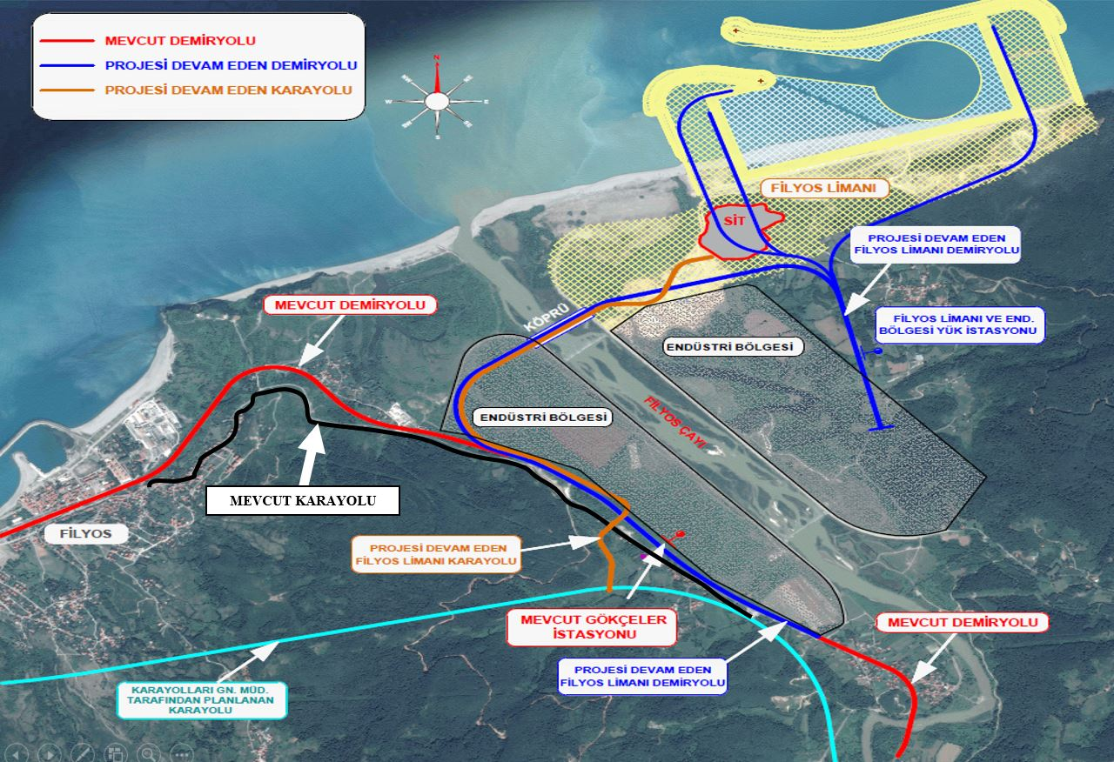

Başlama – Bitiş Tarihi : 01.03.2018 - 30.06.2019
Hat Uzunluğu : Yaklaşık 15 km ( 8 Km Karayolu Bağlantısı)
İstasyon Sayısı : 2 (Mevcut Gökçeler İstasyonunun Büyütülmesi, Filyos Limanı Geri Saha Terminali)
Tasarım Hızı : 60 km/saat

